СУМСЬКА СПЕЦІАЛЬНА ПОЧАТКОВА ШКОЛА №31
СУМСЬКОЇ МІСЬКОЇ РАДИ

ДО ЗИМОНЬКИ У ГОСТІ
(Конспект заняття гуртка «Грайлики-читайлики» з ознайомлення з навколишнім світом та грамоти за методикою М. О. Зайцева для дітей середнього дошкільного віку)

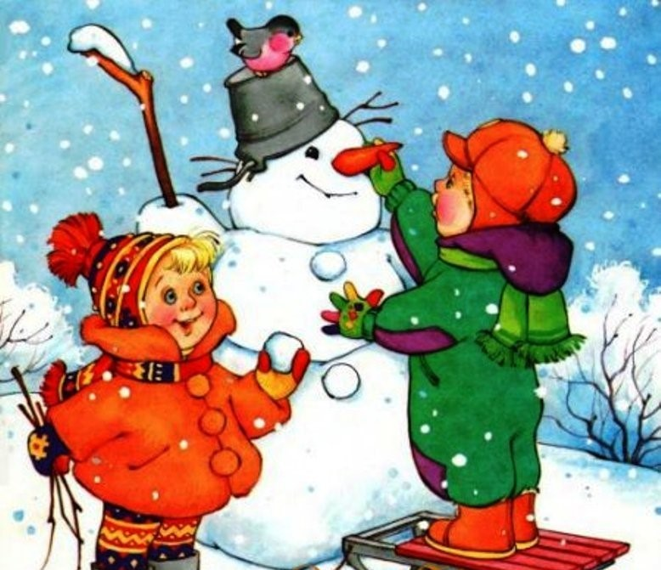

Підготувала вихователь
вищої категорії,
«вихователь-методист»
Довженко Л. М.

Мета: збагачувати та поглиблювати знання дітей про зиму та її ознаки. Вчити читати склади та слова за методикою М. Зайцева, придумувати слова на заданий склад, викладати слова з складів. Вправляти у вимовлянні звуків рідної мови. Активізувати словник дітей зимовими словами: мороз, санчата, зима, сніг, ковзани, бурулька, іній тощо. Розвивати орієнтування на таблицях М. Зайцева та на аркуші паперу, пізнавальні інтереси. Виховувати уважність, вміння слухати та відповідати на запитання дорослого.
Корекційна мета: збагачувати змістовну сторону розумової діяльності, уточнити та закріпити спеціальні знання про склади та слова, уявлення дітей про зиму та її ознаки. Розвивати дії обстежувального характеру, зорове та слухове сприйняття, гостроту зору. Вчити словесно оформлювати те, що сприймається у процесі пізнання. Стимулювати мовленнєву активність дітей шляхом діалогу. Продовжувати формувати вміння слухати, сприймати інструкцію дорослого, працювати за планом, виділяти головне. Пробуджувати впевненість у своїх силах, у собі, усвідомлення свого «Я».
Матеріал: кубики, таблиці М. Зайцева, іграшкова мавпочка, сніжинка (для гімнастики очей), снігова куля іграшкова, скринька, підставки, фланелеграфи, дидактичні ігри: «Прикрасимо вбрання Сніговика», «Назви зимове слово», «Продовж слово», «Хто заховався у краплинках?», «Що зайве?», кошик з бананами.

ХІД ЗАНЯТТЯ
Вихователь
- Діти, привітайтеся з гостями, посміхніться і до мене поверніться.
- Нам сонечко всміхається,
Радійте, дітвора,
Бо знову починається
У нас заняття-гра.
- А знаєте, малята, до нас сьогодні завітала гостя. Вона прибула з далекої Африки. А хто це ви дізнаєтеся, коли відгадаєте загадку, а відгадку ми знайдемо на кубиках:

«Довгі руки, довгий хвіст,
Як дитя мале на зріст,
По ліанах все стрибає
І банани з пальм зриває».

Вихователь
- Так, це мавпочка.
- Вона добиралася до нас дуже довго, бо Африка знаходиться дуже далеко і там весь час триває літо. От і вирішила мавпочка дізнатися про іншу пору року. Про ту, яка зараз триває.
- Яка зараз пора року? (Зима).
- Давайте розкажемо нашій гості все, що ми знаємо про зиму.
- Мавпочка буде гратися разом з нами, але спочатку давайте приготуємо наші оченята для роботи.

ГІМНАСТИКА ДЛЯ ОЧЕЙ

Летить, летить сніжинка
На поле, ліс і сад,
Веселий свій таночок
Панує снігопад.
Чарівна я сніжиночка
Вродилася з води
Легенька як пушиночка
Спустилася сюди.
Люблю я танцювати,
Літати і кружляти,
А як затихне вітер –
Лягти і відпочити.

Вихователь
- Давайте знайдемо пісеньку зими на табличці. (Співаємо по табличці стовпчики «З» та «М»).
- Діти, а давайте пригадаємо, що ми з вами ліпили зі снігу? (Сніговика). Давайте прикрасимо його вбрання складами. (Діти беруть готові склади, читають їх та викладають на сніговику замість гудзиків).

Вихователь
- «Падає на наші хати,
Білий-білий, волохатий,
Прилипає нам до ніг,
Зветься дуже просто … (сніг).
- А тепер викладемо це слово за допомогою кубиків.
- А тепер давайте дамо мавпочці відчути, що таке сніг.
- А щоб мавпочка ще краще зрозуміла, що таке зима, пограємо в гру

«Назви зимове слово».
Вихователь
- «Мавпенятко веселеньке
Принесло з собою скриньку».
- Зараз зазирнемо у скриньку і поглянемо, що у ній.
- Тут сніжинки. Вони чарівні. Візьміть по одній сніжинці, прочитайте склад і продовжіть слово.

Гра «Продовж слово»
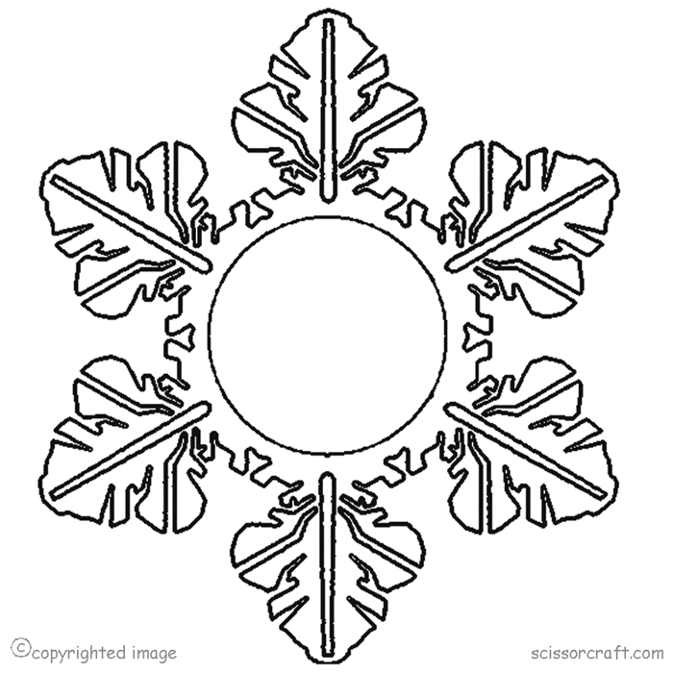

МОРОЗ
САНЧАТА
КОВЗАНИ
СНІГ
БУРУЛЬКА
ІНІЙ
ВІДПОЧИНОК ДЛЯ ОЧЕЙ
(Погляд близько-далеко)
Вихователь
- А зараз буде ще одна гра. Вона називається «Хто заховався у крапках?»
ПАЛЬЧИКОВА ГІМНАСТИКА
Раз, два, три , чотири
Сніжки з вами ми ліпили,
А вони такі кругленькі,
А вони такі гладенькі,
Але зовсім не смачненькі.
Гра виконується за столами індивідуально. Має корекційну направленість.

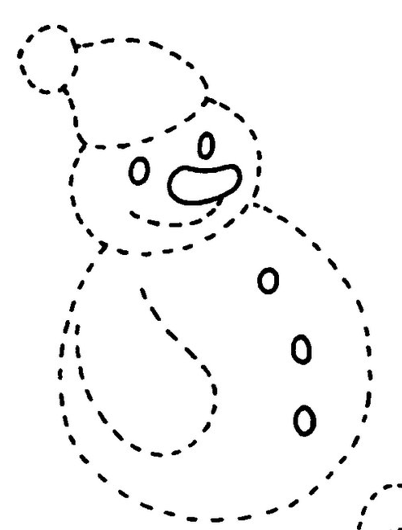
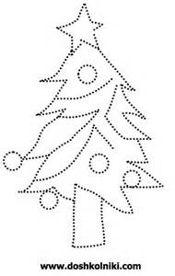
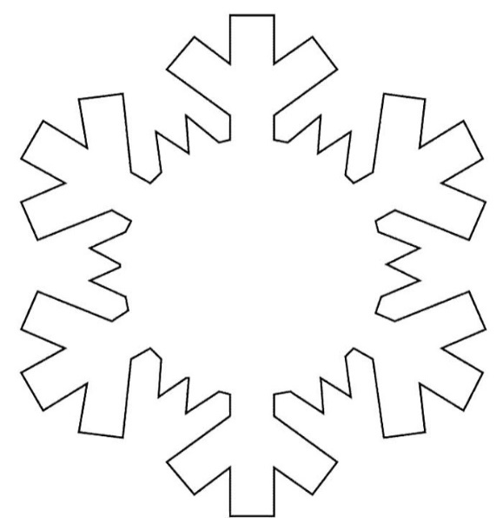

Вихователь
- Тепер скажіть, у кого що вийшло. (Діти називають, що вони одержали після обведення крапок).
- Знайдіть у своїх конвертиках склади та підпишіть свої картинки.
Гімнастика для зняття втоми з очей
Вихователь
- На вас чекає ще одна цікава гра.
Гра «Що зайве?»
Діти розглядають картинки із зображенням різних пір року та накривають фішками ті, що не стосуються зими.
ФІЗКУЛЬТХВИЛИНКА
Гра з мавпочкою
Вихователь
- Як ви думаєте, чи дізналася мавпочка про зиму?
- Що ми сьогодні робили на занятті?
- Що вам сподобалося?
- Мавпочці також сподобалося з вам гратися і на згадку про себе вона залишає для вас подарунок.
- Зазирнемо ще у скриньку,
Почекайте лиш хвилинку.
Гостинці для дітей – банани.
- Мавпенятку треба дати наш зимовий подарунок, щоб було про що згадати й своїх друзів здивувати. (Діти дарують свої малюнки).

